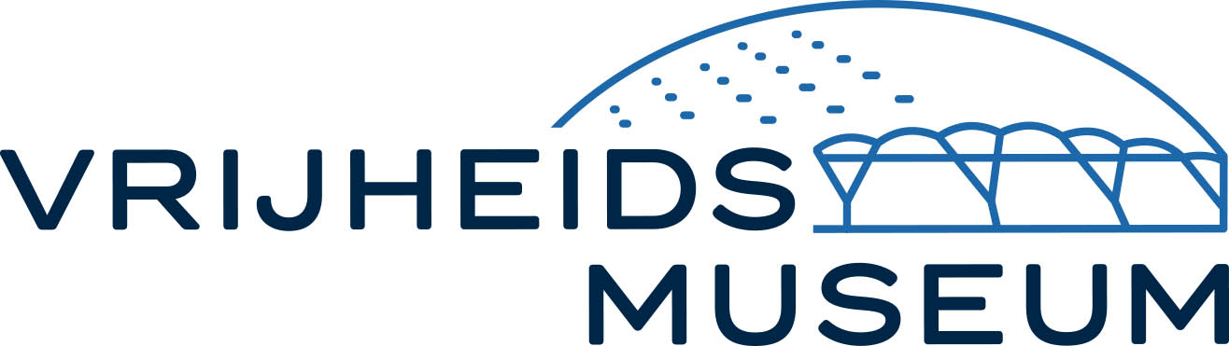

Hands-on und Brains-on!

Themenfelder | 2. Weltkrieg │ NS-Herrschaft │Krieg │ Frieden und Freiheit │ Demokratie │Europa
Ausstellung | │Menschenrechte
 | Dauerausstellung
Zielgruppen | SEK I | │Fremdsprachenunterricht
Lehrplanbezüge | Geschichte │ Politik│Gesellschaftslehre
Format | Interaktive Themenführung mit Filmvorführung
Dauer | 2 Stunden
Teilnehmerzahl | max. 20 pro Museumscoach
Kosten | 30 € (Führung) + 5 € pro Schüler/in und pro Begleitperson

Inhalt

Das Freiheitsmuseum ist ein historisches Museum über die Ereignisse um die Befreiungsgeschichte in den Jahren 1944 und 1945, über Anlass und Folgen aus regionaler und internationaler Sicht. Es ist das einzige Museum über den 2. Weltkrieg, das sich sowohl im Gebiet der Operation Market Garden als auch dem der Rheinlandoffensive befindet. In den letzten beiden Kriegsjahren spielte das deutsch-niederländische Grenzgebiet eine Hauptrolle auf der Weltbühne, mit weitreichenden Folgen für die Zivilbevölkerung und die Geschichte Europas. Mit Hilfe von Geruchsempfindungen und interaktiven Darbietungen, Dioramen, Originalfilmen und Tonbandfragmenten wird dem Besucher ein anschauliches Bild von der Befreiung vermittelt. Wie ging die Freiheit verloren? Wie kehrte die Freiheit zurück? Was müssen wir tun, um uns die Freiheit zu erhalten? sind drei Kernfragen, denen das Museum nachgeht. Das Museum thematisiert die aktuelle Bedeutung von Demokratie, Freiheit und Menschenrechten.

Ablauf

Der Besuch des Museums beginnt mit einer thematischen Einführung und einem 20 minütigen Einführungsfilm mit Originalaufnahmen über die Geschehnisse in den letzten beiden Kriegsjahren 1944 und 1945. Zweiter Weltkrieg, Befreiung von der Nazi- Herrschaft, Menschenrechte sowie Frieden und Freiheit werden klar und informativ zur Sprache gebracht.

Anschließend haben die Schülerinnen und Schüler die Möglichkeit, sich die Ausstellung und das Museum über ein Aufgabenheft eigenständig zu erschließen. Jeder Museumsbesuch wird mit einem Besuch der Ehrenkuppel abgerundet. Hier sind die über 150.000 Namen der westlichen Alliierten fest gehalten, die im Kampf um die Freiheit gestorben sind. Hier können die Schülerinnen und Schüler Stellung beziehen und ihre Wünsche und Meinungen auf einen Zettel schreiben und im Freiheitsbaum aufhängen.

Hinweise │Vor- und Nachbereitung

Die interaktive Führung ist kombinierbar mit einem Besuch des kanadischen Soldatenfriedhofs oder einem Interview eines Zeitzeugen. Selbstverständlich können auch eigene Ideen und Anregungen in das Programm eingebracht werden.

Auf Wunsch kann das Programm in folgenden Sprachen durchgeführt werden: Niederländisch, Deutsch und Englisch. Das Museum ist komplett barrierefrei. Es sind auch Rollstühle im Museum verfügbar.

Vrijheidsmuseum │ Wylerbaan 4 │6561 KR Groesbeek │ Niederlande│ +31 (0)24/3974404 │welkom@vrijheidsmuseum.nl │ www.vrijheidsmuseum.nl

Hands-on and brains-on! Museumbezoek met coach

Topics Tweede Wereldoorlog │Bevrijding van de nazi-heerschappij │Mensenrechten

│Vrede en vrijheid │Europa
Tentoonstelling Permanente tentoonstelling │Wisselende expositie
Doelgroepen Groep 7 en 8 van de basisschool en de onderbouw van het voortgezet onderwijs

Curriculum referentie Geschiedenis │ Vreemde talen (Duits/Engels) │Maatschappijleer

Formaat Rondleiding met film en opdrachtentocht
Duur 2 uur

Groepsgrootte max. 20 leerlingen per coach

Kosten 30 € (coach) + 5 € per leerling e per trace-person

Inhoud

Het Vrijheidsmuseum is een historisch-educatief museum over de gebeurtenissen rondom de bevrijdingsgeschiedenis van 1944 en 1945, alsook over de aanleidingen en gevolgen daarvan in regionaal en internationaal perspectief. Door middel van geuren, interactieve presentaties, diorama’s, modellen, originele films en geluidsfragmenten wordt de bevrijding op boeiende wijze verbeeld. Het museum toont aan jong en oud de actuele betekenis van democratie, vrijheid en mensenrechten. Het is het enige WO2-museum dat gesitueerd is in zowel het gebied van Operatie Market Garden als het Rijnlandoffensief. Het Nederlands-Duitse grensgebied speelde een hoofdrol op het wereldtoneel in de laatste twee oorlogsjaren, met grote gevolgen voor de burgerbevolking.

Het museum presenteert een drieledige vraagstelling: Hoe ging onze vrijheid verloren, hoe kregen we de vrijheid terug en wat moeten we doen om die vrijheid te behouden?

Programma

Film, inleiding en opdrachtentocht. Thema’s als Tweede Wereldoorlog, bevrijding van de nazi-heerschappij, mensenrechten, vrede en vrijheid worden duidelijk en informatief behandeld.

Ieder museumbezoek wordt afgesloten met een bezoek aan de erekoepel. Leerlingen gaan daar als groep naar binnen en maken van de gelegenheid gebruik om een wens of boodschap op een blaadje te schrijven voor in de vrijheidsboom.

Notes │Voorbereiding en follow-up

In het Nederlands zijn er een lespakket en enkele lesbrieven beschikbaar die via de site besteld kunnen worden.

Uitbreiding op programma: Een objectentour, een bezoek aan de Canadese militaire erebegraafplaats of een interview met een ooggetuige. Natuurlijk kunt u ook uw eigen ideeën in het programma inbrengen.

Het museum heeft rondleidingen in het Duits, Engels en Nederlands.

Het museum is geheel rolstoeltoegankelijk. Er zijn ook rolstoelen beschikbaar in het museum. Het aanbod is geschikt voor alle kinderen en leerlingen.

Vrijheidsmuseum │ Wylerbaan 4 │6561 KR Groesbeek │ Niederlande│ +31 (0)24/3974404 │welkom@vrijheidsmuseum.nl │ www.vrijheidsmuseum.nl

